- Chapitre 06 : Réseaux sans fils industriels
Les transmissions de données numériques sans fil sont basées principalement sur la modulation des ondes électromagnétiques.
  - Zigbee
    - Introduction et specifications
Le standard ZigBee a été conçu autour vers l'année 1998. La communication Zigbee est spécialement conçue pour les réseaux de contrôle et de capteurs sur la norme IEEE 802.15.4 pour les réseaux personnels sans fil (WPAN). Ces WPAN de Zigbee fonctionnent aux fréquences 868 MHz, 902-928 MHz et 2,4 GHz. Le débit de données de 250 kbps est le mieux adapté pour la transmission bidirectionnelle périodique et intermédiaire de données entre les capteurs et les contrôleurs. Zigbee est un réseau étoile, arborescente ou maillée peu coûteux et de faible puissance largement déployé pour le contrôle et la surveillance des applications où il couvre 10 à 100 mètres dans la portée (courte portée).
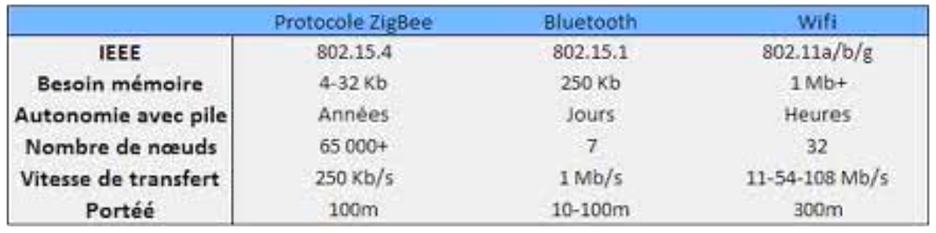
    - Les types d'équipement ZigBee
- Le coordinateur ZigBee (ZC) :
– Un et un seul. – Tiers de confiance.
– Racine du réseau et passerelle vers les autres réseaux. – Alimentation permanente.
Ce module va gérer les fonctions de haut niveau du réseau comme l’authentification, la sécurité… Un seul coordinateur doit être présent pour le même réseau (même identifiant de réseau PAN ou PANID). Il est obligatoire pour la mise en place du réseau.
- Les routeurs ZigBee (ZR) :
– Equipement intermédiaire. – Alimentation permanente.
– Qui route les paquets au sein du réseau Qui route les paquets au sein du réseau.
Ces modules disposent de toutes les fonctions d’un module End-Device (dispositif terminal du réseau) avec en plus des fonctions de haut niveau utiles pour étendre votre réseau.
Ils permettent :
- d’étendre la taille du réseau en permettant aux autres modules de s’enregistrer auprès d’eux et non exclusivement auprès du coordinateur. Cela évite de saturer le coordinateur en nombre de modules inscrits. La taille maximum d’un réseau peut ainsi atteindre 65536 modules.
- d’étendre la portée du réseau. Chaque module routeur répète les signaux reçus aux autres modules qui lui sont enregistrés. Le signal se répercute ainsi de module en module pour atteindre le End-device concerné.

- L'équipement terminal Zigbee (ZED)
– Ne communique qu'avec un routeur ou le coordinateur. – En dormi la plupart du temps.
Ce sont tous les modules terminaux comme les capteurs, actionneurs… Ils ne sont actifs que sur changement de leurs états ou sur réponse à une trame, leurs consommations sont donc très faibles et ils peuvent tout à fait être alimenté par des piles ou des batteries.

    - Codage Zigbee et modulation
- Codage DSSS
La bande 2.4 GHz utilize la technique de modulation DSSS (Direct Sequence Spread Spectrum).
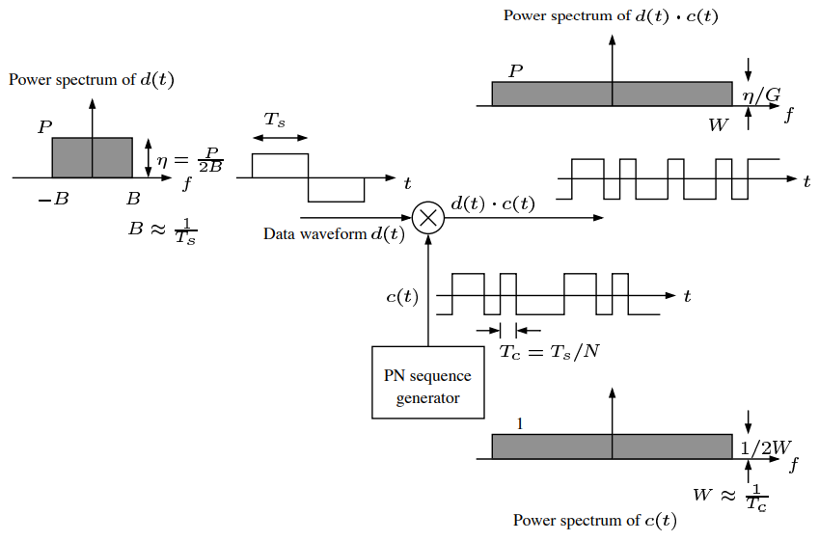
Point faible : Le DSSS demande plus de la bande passante que toutes les autres techniques.

- Modulation
b.1) QPSK et OQPSK
La modulation QPSK (Quaternary Phase Shift Keying – modulation en quadrature par changement de phase) se distingue par quatre valeurs de changements de phase : –45°, –135°, +45° ou +135°.
La modulation QPSK est une modulation numérique bidimensionnelle. Deux porteuses de même fréquence mais en quadrature de phase sont modulées en phase par deux signaux d'informations numériques où les symboles de durée 2T sont décalés de la période T.
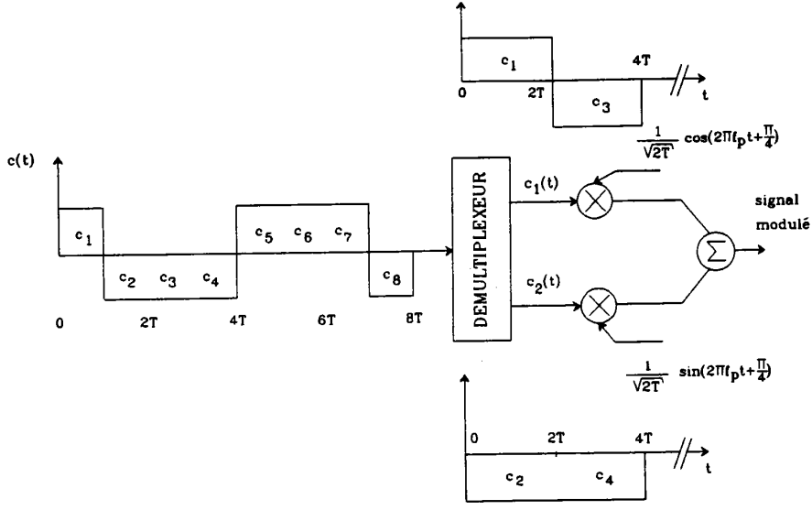
QPSK
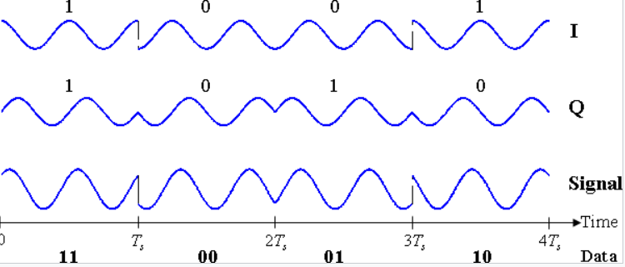

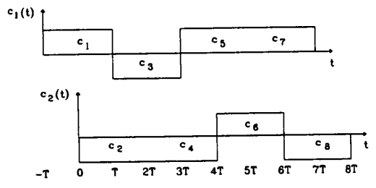
OQPSK : Même principe que QPSK sauf décalage et mise en forme des signaux cl(t) et c2(t).
    - Principe du protocole ZigBee
Le protocole ZigBee n’utilise que quatre couches sur les sept du modèle OSI :
- une couche Physique (PHY) qui contient la fréquence radio (RF) de l’émetteur-récepteur ainsi que son mécanisme de contrôle de bas niveau,
- une sous couche MAC (Medium Access Control) qui donne accès au canal physique pour tous les types de transfert.
- une couche réseau NWK (Network Layer), qui fournit la configuration du réseau, la manipulation et le routage des messages,
- et une couche application APL (Application Layer), qui est dotée de 2 sous couches APS (Application support sub-layer), qui lui est chargé de gérer la table de correspondance permettant d’associer les équipements entre eux et l’entité ZDO (Zigbee Device Object) qui est chargée de définir le rôle d’un objet dans le réseau et de sécuriser les relations entre les équipements.
    - La couche MAC
- Topologie
Le standard s’appuie sur 3 topologies possibles:
- étoile : le PAN coordinateur communique directement avec tous les autres noeuds ;
- maillée : il n’existe aucune hiérarchie, chaque noeud pouvant envoyer des paquets à ses voisins radio ;
- cluster-tree : le réseau construit de façon distribuée un arbre enraciné dans le PAN coordinateur. Tous les noeuds non feuilles relaient les paquets le long de l’arbre et sont appelés coordinateurs.
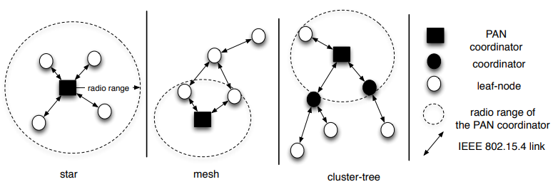
Deux catégories de nœuds existent :
- Reduced Function Devices (RFD) : très contraints en énergie, il ne se réveillent qu’occasionnellement pour envoyer et recevoir des paquets afin de maximiser leur durée de vie.
- Full Function Devices (FFD) : ces nœuds sont capables de relayer les paquets des autres nœuds. Ils participent donc plus activement au fonctionnement du réseau, en autorisant par exemple leurs voisins à s’associer au PAN coordinateur par leur intermédiaire dans la topologie cluster-tree.
- Accès au medium
Le protocole propose deux modes d’opérations distincts pour l’accès au médium :
- sans balise (non-beacon) : deux noeuds peuvent échanger des paquets en employant directement une variante de CSMA-CA.
- avec balise (beacon-enabled) : le temps est découpé en une supertrame. Au début de sa partie active, un coordinateur envoie une balise. Suit une partie avec contention (CAP), durant laquelle chaque participant exécute un CSMA-CA slotté pour envoyer ses trames au coordinateur. Enfin suivent des Guaranteed Time Slots (GTS), réservables par les noeuds durant la CAP pour leurs transmissions périodiques.
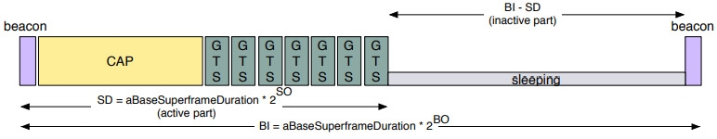

The CSMA/CA mechanism is based on backoff periods.
Three variables are used to schedule medium access:
- Number of Backoffs (NB), representing the number of failed attempts to access the medium;
- Contention Window (CW), representing the number of backoff periods that must be clear before starting transmission;
- Backoff Exponent (BE), enabling the computation of the number of wait backoffs before attempting to access the medium again.
- Clear Channel Assessment (CCA): Evaluation of the medium activity state: busy or idle.

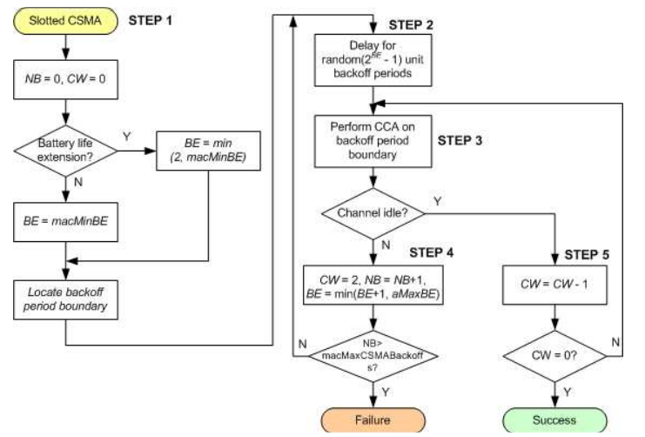
The Slotted CSMA/CA Mechanism

  - Wifi

